**Des Duivels Woordenboek**

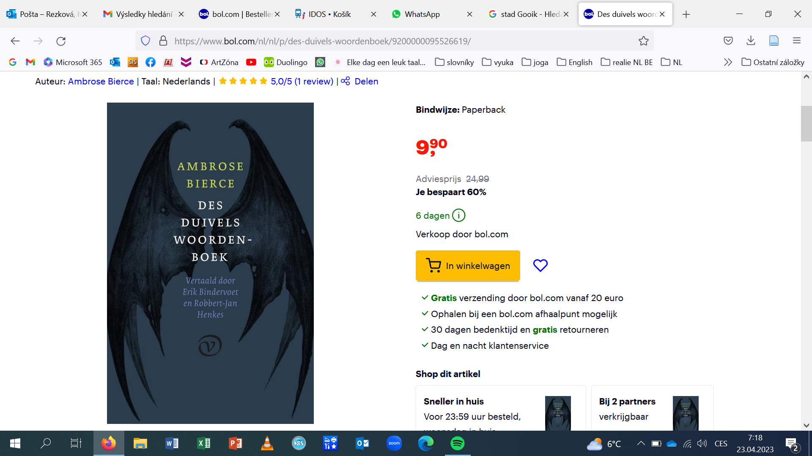

****De klassieker *Des duivels woordenboek* ____ door Ambrose Bierce is geschreven, is een verzameling van 1.851 cynische, satirische, aforistische en duivelse lemma’s, ____ vanaf 1875 in diverse periodieken in Amerika verschenen. Het is meer dan alleen een woordenboek: er staan definities ________ je moet nadenken en ____ je je eerst op het verkeerde zetten en dan op het juiste been. Volgens Bierce zijn de definities bedoeld voor mensen _____ intelligentie boven humor prefereren‘.

**Woordenschat**:

Ďábel zamýšlet od (+ čas)

Sbírka objevit se podle (někoho)

Rozličný chybný noha

**Idioom**:

***iemand op het verkeerde been zetten*** = Iemand een verkeerde indruk geven van iets,

****waardoor ze iets onterecht gaan denken of doen.

**Definties:**

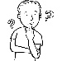Het is iemand die door metaal in je mond te stoppen, goud uit je zak haalt.

???

*Het is een toestand die tijdelijk is en kan worden genezen door een huwelijk.*

???